**内蒙古自治区鄂尔多斯市杭锦旗文学艺术界联合会**

**2018年度决算公开报告**

**目录**

**第一部分部门基本情况**

一、部门职能

二、机构设置及单位构成情况

**第二部分 2018年度部门决算情况说明**

一、关于2018年度预算执行情况分析

二、关于2018年度决算情况说明

（一）关于收支情况总体说明

（二）关于2018年度收入决算情况说明

（三）关于2018年度支出决算情况说明

（四）关于2018年度财政拨款收入支出决算总体情况说明

（五）关于2018年度一般公共预算财政拨款支出决算情况说明

（六）关于2018年度一般公共预算财政拨款基本支出决算情况说明

（七）关于2018年度财政拨款“三公”经费支出决算情况说明

1、“三公”经费财政拨款支出决算总体情况说明

2、“三公”经费财政拨款支出决算具体情况说明

三、其他重要事项的情况说明

（一）机关运行经费支出情况

（二）政府采购支出情况

（三）国有资产占用情况

（四）预算绩效管理工作开展情况

**第三部分名词解释**

**第四部分决算公开联系方式及信息反馈渠道**

**第五部分部门决算公开表**

一、收入支出决算总表

二、收入决算表

三、支出决算表

四、财政拨款收入支出决算总表

五、一般公共预算财政拨款支出决算表

六、一般公共预算财政拨款基本支出决算明细表

七、政府性基金财政拨款支出决算表

八、部门决算相关信息统计表

**第一部分部门基本情况**

**一、部门职能**

1．主要职能。

杭锦旗文联的主要职能是贯彻执行上级关于工作的方针政策，开展同旗各文艺家协会的联络、协调、服务工作，协助旗有关部门做好文艺的繁荣发展工作。

2．机构情况。

杭锦旗文联为科级建制单位，核定编制6个，其中事业编制6个。与上年度相比无变动。

**二、机构设置及单位构成情况**

1. 人员情况。

杭锦旗文联单位实有财政供养人员11人，其中在职9人，离岗创业1人，退休1人。与上年度相比无变动。

**第二部分 2018年度部门决算情况说明**

一、关于2018年度预算执行情况分析

2018年收入预算108.97万元，比2017年预算增加5.67万元，增长0.5%，增加主要是由于新增加业务经费。

支出预算108.97万元，比2017年预算增加5.67万元，增长0.5%，增加主要是由于业务经费增加。

**（二）收入支出预算执行情况。**

**1．收入支出与预算对比分析。**

（1）预、决算差异情况

2018年预算收入108.97万元，其中：一般公共预算拨款收入108.97万元，；决算收入131.22万元，其中一般财政拨款收入125.22万元，上年无结转，本年其他收入6万元。本年度预算支出108.97万元；决算支出131.22万元，其中基本支出97.5万元，项目支出33.6万元。

收入预决算对比分析表↓

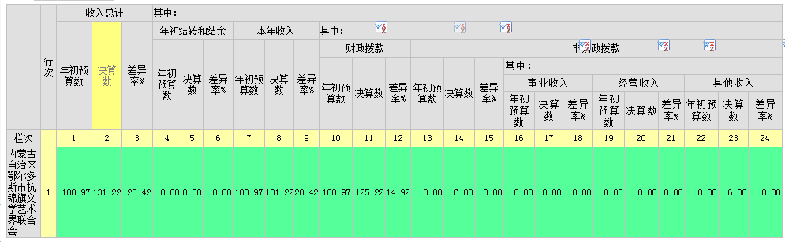

支出预算对比分析表↓

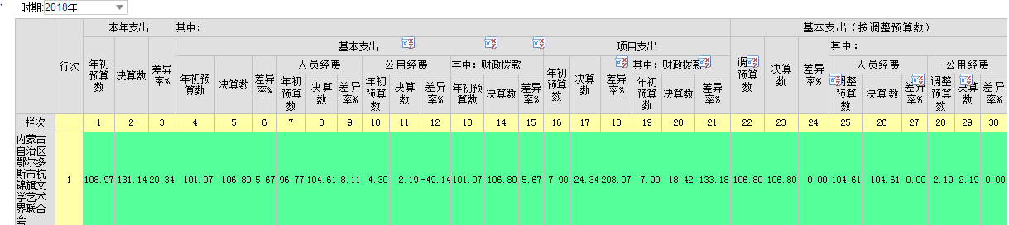

（2）差异原因分析。本年度收入与上年度相比差异率为0.9%，其中本年收入预决算差异率20.42，财政拨款差异率20.42%。本年度支出预决算差异率20.34%，其中基本支出差异率-49.14%.

二、关于2018年度决算情况说明

（一）关于收支情况总体说明

本部门2018年度收入总计131.22万元，其中：本年收入合计131.22万元，用事业基金弥补收支差额0.00万元，年初结转和结余0.00万元；支出总计131.22万元，其中：结余分配0.00万元，年末结转和结余0.08万元。与2017年度相比，收入总计增加17.87万元，增长15.80%；支出总计增加17.87万元，增长15.80%。主要原因：一是单位缴纳保险；二是本年增加那达慕大型活动

（二）关于2018年度收入决算情况说明

本部门2018年度收入合计131.22万元，其中：财政拨款收入125.22万元，占95.40%；事业收入0.00万元，占0.00%；经营收入0.00万元，占0.00%；其他收入6.00万元，占4.60%。比上年增加10.48%，其中一般公共预算拨款收入125.22万元，占财政拨款收入的100%，比上年增加10.48%。

（三）关于2018年度支出决算情况说明

本部门2018年度支出合计131.14万元，其中：基本支出106.80万元，占81.40%；项目支出24.34万元，占18.60%；经营支出0.00万元，占0.00%。2018年度本单位财政拨款支出125.22万元，比上年增加10.48%。按支出性质分，基本支出106.8万元，比上年增加-5.78%，项目支出18.42万元，比上年增加14.7%，增加原因是本年度新增大型活动支出。

（四）关于2018年度财政拨款收入支出决算总体情况说明

本部门2018年度财政拨款收入总计125.22万元，其中：年初结转和结余0.00万元；支出总计125.22万元，其中：年末结转和结余0.00万元。与2017年度相比，收入增加11.87万元，增长10.50%；支出增加11.87万元，增长10.50%。主要原因：一是单位缴纳养老保险；二是由于本年度新增大型活动支出。

（五）关于2018年度一般公共预算财政拨款支出决算情况说明

本部门2018年度一般公共预算财政拨款支出合计125.22万元，其中：基本支出106.80万元，占81.40%；项目支出18.42万元，占14.70%。

（六）关于2018年度一般公共预算财政拨款基本支出决算情况说明

本部门2018年度一般公共预算财政拨款基本支出106.80万元，其中：人员经费104.61万元，主要包括：基本支出106.8万元，占本支出的81.44%，项目支出24.34万元，占总支出的18.56%；按支出经济分类，工资福利支出92.15万元，占总支出的70.27%，商品和服务支出25.2万元，占总支出的19.2%，对个人和家庭的补助支出13.36万元，占本年度总支出的10.2%，资本性支出0.42万元，占本年度支出的0.33%。较上年增加24.55万元，主要原因是：一是单位缴纳养老保险；二是由于本年度新增大型活动支出。公用经费2.19万元，主要包括：办公费、印刷费，较上年增加-31.10万元，主要原因是：大型活动科目走大项目经费中，公用经费减少。

（七）关于2018年度财政拨款“三公”经费支出决算情况说明

1、“三公”经费财政拨款支出决算总体情况说明

本部门2018年度财政拨款“三公”经费预算为1.10万元，支出决算为0.00万元，完成预算的0.00%，其中：因公出国（境）费支出决算为0.00万元，完成预算的0.00%；公务用车购置及运行维护费支出决算为0.00万元，完成预算的0.00%；公务接待费支出决算为0.00万元，完成预算的0.00%。2018年度财政拨款“三公”经费支出决算与预算差异情况的原因：财政未拨付我单位三公经费。

2、“三公”经费财政拨款支出决算具体情况说明

本部门2018年度财政拨款“三公”经费支出0.00万元，因公出国（境）费支出0.00万元，占0.00%；公务用车购置及运行维护费支出0.00万元，占0.00%；公务接待费支出0.00万元，占0.00%。具体情况如下：

**因公出国（境）费支出**0.00万元。比2017年增加0.00万元。全年因公出国（境）团组0个，累计0人次。

**公务用车购置及运行维护费支出**0.00万元。其中：公务用车购置支出0.00万元，车均购置费0.00万元，较上年增加0.00万元。财政未拨付我单位公务用车运行维护费，公务用车运行维护费支出0.00万元，较上年减少1.19万元，主要原因是财政未拨付我单位公务用车运行维护费，财政拨款开支的公务用车保有量为1辆。

**公务接待费支出**0.00万元。比2017年增加0.00万元,我单位无公务接待预算。其中：国内公务接待费0.00万元，接待0批次，共接待0人次。国（境）外接待费0.00万元，接待0批次，共接待0人次。三、其他重要事项的情况说明

（一）机关运行经费支出情况

本部门2018年度机关运行经费支出2.19万元，比2017年增加-31.10万元，增长-93.40%。主要原因是：我单位那达慕等大型活动费用入项目支出款项。

（二）政府采购支出情况

本部门2018年度财政性资金政府采购支出总额0.00万元，其中：政府采购货物支出0.00万元，比2017年增加0.00万元，增长0.00%；政府采购工程支出0.00万元，比2017年增加0.00万元，增长0.00%；政府采购服务支出0.00万元，比2017年增加0.00万元，增长0.00。

（三）国有资产占用情况

截至2018年12月31日，本部门共有车辆1辆，其中，副部（省）级及以上领导用车0辆,主要用于公务其他用车1辆。单位价值50万元以上通用设备0台（套），单位价值100万元以上专用设备0台（套），比2017年增加0.00台（套）。

（四）预算绩效管理工作开展情况

1.概述项目绩效目标完成情况。

本年度未进行项目绩效目标管理工作。原因是我单位无民生项目和重点支出项目因此未开展预算绩效管理工作。

2.概述本单位整体支出绩效目标实现情况。

本年度本单位无整体支出绩效目标实现情况。

**第三部分名词解释**

（一）财政拨款收入：指本年度从本级财政部门取得的财政拨款，包括一般公共预算财政拨款和政府性基金预算财政拨款。

（二）事业收入：指事业单位开展专业业务活动及其辅助活动取得的收入；事业单位收到的财政专户实际核拨的教育收费等资金在此反映。

（三）经营收入：指事业单位在专业业务活动及其辅助活动之外开展非独立核算经营活动取得的收入。

（四）其他收入：指单位取得的除“财政拨款收入”、“事业收入”、“经营收入”等以外的收入，包括未纳入财政预算或财政专户管理的投资收益、银行存款利息收入、租金收入、捐赠收入，现金盘盈收入、存货盘盈收入、收回已核销的应收及预付款项、无法偿付的应付及预收款项等。各单位从本级财政部门以外的同级单位取得的经费、从非本级财政部门取得的经费，以及行政单位收到的财政专户管理资金填列在本项内。

（五）用事业基金弥补收支差额：指事业单位在当年的“财政拨款收入”、“事业收入”、“经营收入”、“其他收入”等不足以安排当年支出的情况下，使用以前年度积累的事业基金（事业单位当年收支相抵后按国家规定提取、用于弥补以后年度收支差额的基金）弥补本年度收支缺口的资金。

（六）年初结转和结余：指单位上年结转本年使用的基本支出结转、项目支出结转和结余、经营结余。不包括事业单位净资产项下的事业基金和专用基金。

（七）结余分配：指单位当年结余的分配情况。根据《关于事业单位提取专用基金比例问题的通知》（财教[2012]32号）规定，事业单位职工福利基金的提取比例，在单位年度非财政拨款结余的40%以内确定，国家另有规定的从其规定。

（八）年末结转和结余：指单位结转下年的基本支出结转、项目支出结转和结余、经营结余。不包括事业单位净资产项下的事业基金和专用基金。

（九）基本支出：指为保障机构正常运转、完成日常工作任务而发生的人员经费和公用经费。其中：人员经费指政府收支分类经济科目中的“工资福利支出”和“对个人和家庭的补助”；公用经费指政府收支分类经济科目中除“工资福利支出”和“对个人和家庭的补助”外的其他支出。

（十）项目支出：指在基本支出之外为完成特定行政任务和事业发展目标所发生的支出。

（十一）经营支出：指事业单位在专业业务活动及其辅助活动之外开展非独立核算经营活动发生的支出。

（十二）“三公”经费：指用财政拨款安排的因公出国（境）费、公务用车购置及运行维护费、公务接待费。其中，因公出国（境）费反映单位公务出国（境）的国际旅费、国外城市间交通费、住宿费、伙食费、培训费、公杂费等支出；公务用车购置费反映单位公务用车购置支出（含车辆购置税）；公务用车运行维护费反映单位按规定保留的公务用车燃料费、维修费、过路过桥费、保险费、安全奖励费用等支出；公务接待费反映单位按规定开支的各类公务接待（含外宾接待）支出。

（十三）机关运行经费：为保障行政单位（含参照公务员法管理的事业单位）运行用于购买货物和服务等的各项公用经费，包括办公及印刷费、邮电费、差旅费、会议费、福利费、日常维护费、专用材料及一般设备购置费、办公用房水电费、办公用房取暖费、办公用房物业管理费、公务用车运行维护费以及其他费用。

（十四）工资福利支出（支出经济分类科目类级）：反映单位开支的在职职工和编制外长期聘用人员的各类劳动报酬，以及为上述人员缴纳的各项社会保险费等。

（十五）商品和服务支出（支出经济分类科目类级）：反映单位购买商品和服务的支出（不包括用于购置固定资产的支出、战略性和应急储备支出）。

（十六）对个人和家庭的补助（支出经济分类科目类级）：反映用于对个人和家庭的补助支出。

（十七）其他资本性支出（支出经济分类科目类级）：反映非各级发展与改革部门集中安排的用于购置固定资产、战略性和应急性储备、土地和无形资产，以及构建基础设施、大型修缮和财政支持企业更新改造所发生的支出。

**第四部分决算公开联系方式及信息反馈渠道**

本单位决算公开信息反馈和联系方式：

联系人：刘敏      联系电话：0477-6622208